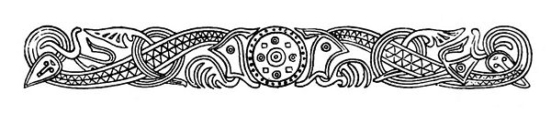

Fåfnebladet maj 2021
ComHem-hus blir nu Tele2-hus, mer information om detta kommer upp i entrérna.
Ett omfattande trädgårdsarbete kommer att genomföras under en 2-3 års-period, med start nu i vår. Vissa buskar kommer att föryngringsbeskäras för att få en nystart. Döda träd kommer att tas bort och ersättas med nya, häckar kommer att klippas så att de inte står intill huskropparna m.m.
Gå inte igenom våra häckar mot Bredmansgatan. Staket kommer upp inom kort.
Var rädda om varandra, håll i och håll ut.
Vänligen Styrelsen

